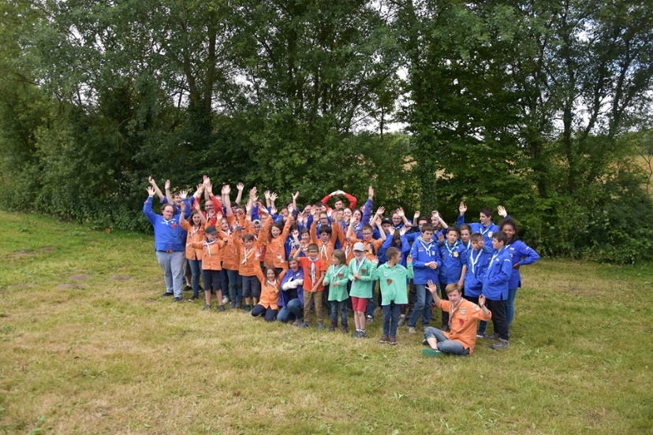

Journée rentrée le dimanche 29 septembre à Chiche

Cette année nous avons choisi de faire notre journée rentrée à Chiché, à la même date que la journée paroissiale organisée par la paroisse Saint Hilaire. Ce sera ainsi, un bon moment d’échange entre nous tous.

Programme de la journée

- Dès 9h30, La paroisse Saint Hilaire propose des randonnées vélo ou à pieds autour de Chiché .
Notre Groupe Robert Frouin mettra à disposition des Joëlettes pour les personnes à mobilité réduite.

- A 12 h, nous partagerons un barbecue géant. Les pionniers/compagnons prépareront les braseros pour que chacun puisse faire cuire sa viande. Chacun apportera donc son pique-nique et ses couverts

- A 14 h, rendez-vous à l’entrée de la Salle des Fêtes. Nous nous rendrons ensemble au Parc de la Maison de Retraite pour les passages.

- A 15 h 45 Retour à la Salle pour la célébration eucharistique à 16h

- A 17 h 30 Fin de cette belle journée.

Nous rappelons aux parents que leurs enfants sont sous la responsabilité du Groupe uniquement de 14h à 17 h 30. N’oubliez pas de porter vos chemises et foulards.
Une photo de groupe est prévue

Groupe Scouts et Guides de France « Robert Frouin » de Bressuire-Parthenay
https://sites.sgdf.fr/robert-frouin-bressuire

